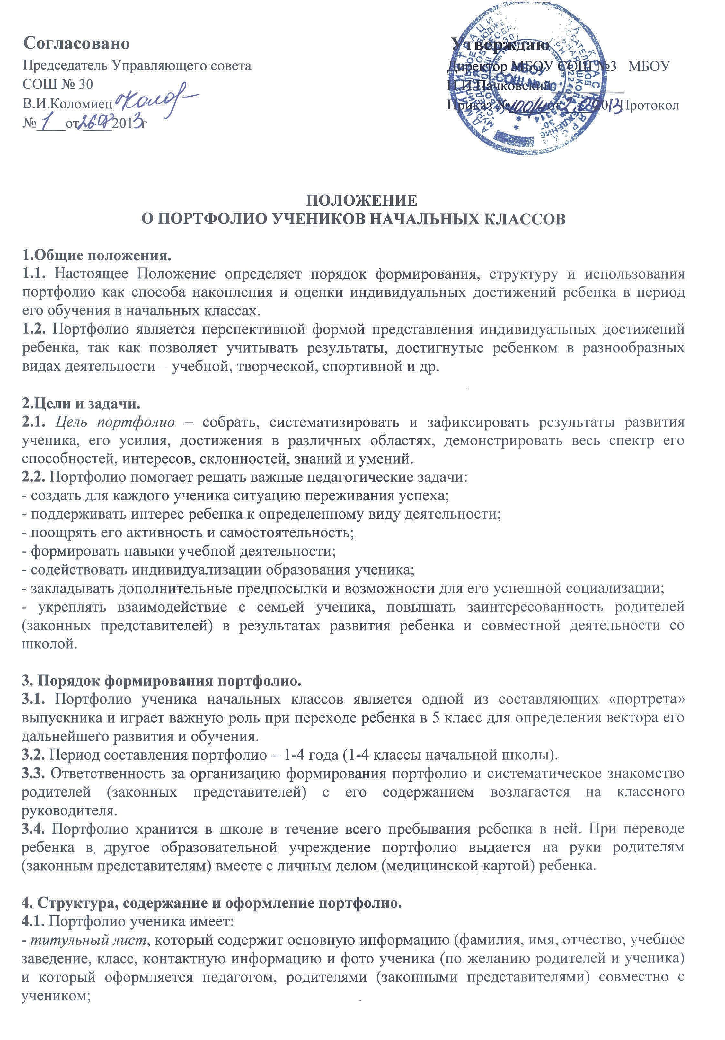
- основную часть, которая включает в себя:
А) раздел «Мой мир» – помещается информация, которая важна и интересна для ребенка («Мое имя», «Моя семья», «Мои увлечения», «Моя школа»);

Б) раздел «Моя учеба» – в этом разделе заголовки листов посвящены конкретному школьному предмету. Ученик наполняет этот раздел удачно написанными контрольными работами, интересными проектами, отзывами о прочитанных книгах, графиками роста чтения, творческими работами»;

В) раздел «Моя общественная работа» – все мероприятия, которые проводятся вне рамок учебной деятельности относятся к общественной работе (поручениям). Оформлять этот раздел желательно с использованием фотографий и кратких сообщений на тему;

Г) раздел «Мое творчество» – в этот раздел помещаются творческие работы учащихся: рисунки, сказки, стихи. Если выполнена объемная работа ( поделка) можно поместить ее фотографию;

Д) раздел «Мои впечатления» – помещаются творческие работы по итогам посещения музеев, выставок и т.п.;

Е) раздел «Мои впечатления» – размещаются грамоты, сертификаты, дипломы, благодарственные письма, а также итоговые листы успеваемости;

Ж) раздел «Отзывы и пожелания» - размещается положительная оценка педагогом стараний ученика;

З) раздел «Работы, которыми я горжусь» - в начале учебного года проверяется портфолио, анализируется собранный в нем материал. Менее значимые работы и документы извлекаются (можно поместить в отдельную папку), а то, что представляет большую ценность, размещается в данном разделе;

И) раздел «Содержание».

5. Критерии оценки достижений учащихся
5.1. Портфолио учащихся оценивается классным руководителем не реже 1 раза в полугодие по следующим критериям:

Раздел | Индикатор | Баллы
Титульный лист, раздел «Мой мир», «Отзывы и пожелания», «Работы, которыми я горжусь», «Содержание» | - красочность оформления, правильность заполнения данных, эстетичность, наличие положительных оценок учителя стараний ученика, наличие фото | - 5 баллов - индикатор полностью соответствует требованиям;  - 3 балла - незначительные замечания
Раздел «Моя учеба» | -наличие проектов, творческих работ и т.д. | - 5 баллов - от 5 и больше работ по каждому предмету;  - 3 балла – 3-4 работы по каждому предмету;  - 1 балл – менее 3 работ по каждому предмету
Раздел «Моя общественная работа» | - наличие поручений, фото, сообщений и т.п. | - 5 баллов - наличие фото, поручений, красочных сообщений на тему (от5 и больше)  - 3 балла – наличие фото, поручений, красочных сообщений на тему (3-4);  - 1 балл – недостаточная информация, отсутствие фото, сообщений
Раздел «Мое творчество» | - наличие рисунков, фото объемных поделок, творческих работ | - 5 баллов – наличие от 5 и больше работ;  - 3 балла – количество работ составляет 3-4;  - 1 балл – недостаточная информация о творчестве ученика
Раздел «Мои впечатления» | - наличие творческих работ по итогам посещения музеев, выставок и т.д. | - 5 баллов – наличие творческих работ по итогам посещения музеев, выставок и т.д.;  - 1 балл – отсутствие данных работ

5.2. Положение действительно до внесения соответствующих изменений.

Рассмотрено на заседании Рабочей группы  Протокол № ____  от «____» ___________ 20___г. | Рассмотрено и принято Педагогическим советом  Протокол № ____  от «____» ___________ 20___г.

